配电箱 动力配电箱，配电箱型号，深圳配电箱报价
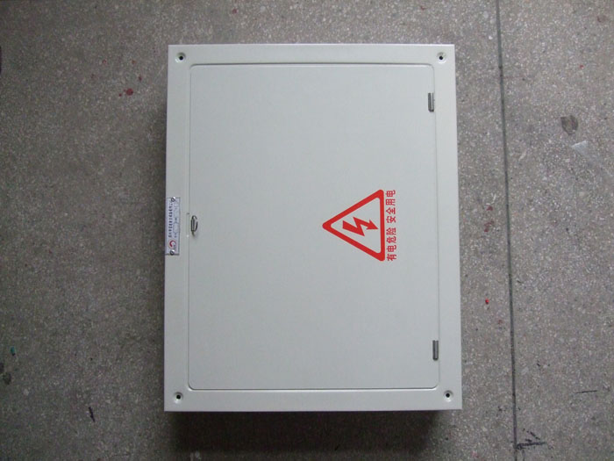
产品概述
XM型系列配电箱广泛用于发电厂、变电站、厂矿企业、宾馆、公寓、高层建筑、港口、车站、机场、仓库医院等单位的建筑照明和小型动力控制电路中、适用于交流50Hz、交流单相220V、三相380V及以下、电流200A及以下的户内照明和动力配电线路中、作为线路过载保护、短路保护以及线路切换用、该型设备适合于民用或适合于非专业人员可以进入的场地式用。
产品特点
XM型配电箱采用电解钢板弯制焊接而成、表面经过环氧树脂静电喷涂处理、美观耐用、配电箱按其用途分照明配电箱、动力控制箱、计量箱等类型；按其结构分户内挂墙式控制箱和户外防护箱、户外防护箱分金属门两类型。 通用型配电箱款式灵活多样、可按需要配装成不同电气性能的控制系统、如照明配电 箱、动力控制箱、计量箱、空调控制箱、水泵控制箱、消防控制等。
主要技术参照
额定工作电压（V） 380V、220V
额定绝缘电压（V） 450V
水平母线额定工作电流（A） 630A
分段能力 10KA
额定频率 50Hz
外壳防护等级 IP30
正常使用环境
1：周围空气温度不超过+40℃,周围空气温度的下限为-5℃
2：最高温度为+40℃时，空气的相对湿度不超过50%;在较低温度时允许有较高的
相对湿度，例如+20℃时为90%。
3：安装地点的海拔高度不超过2000米
4：安装类别||类。
5：污染等级：3级。
6：本产品在特殊环境条件下使用，应由用户与我公司协商解决。

